В целях предотвращения эпидемии в стране, в большинстве регионов,было принято начать дистанционное обучение в дошкольных учреждениях.
Дистанционное обучение детей дошкольного возраста - это взаимодействие педагога и детей между собой на расстоянии, реализуемое посредством интернет-технологий. Главные цели дистанционного обучения детей - это предоставить ребенку возможность получить образование на дому.
Дошкольные учреждения оказались в непростой ситуации, так как многим из них дистанционно работать раньше не приходилось. Но как показывает практика, такой вид обучения является востребованным: практически в каждой группе детского сада есть часто болеющие дети, нередко группы закрывают на карантин, и тогда дети на какой-то период лишены возможности получать образование.
Воспитатели из «Прогимназии «Эврика» г.Муравленко стараются шагать в ногу со временем и применяют в своей деятельности дистанционные формы обучения и хотели бы поделиться своим опытом.
Для проведения дистанционной НОД на сайте «Прогимназии «Эврика»( http://evrika.uomur.org/) воспитатели был выставлен материал в виде таблицы с темой НОД, программным содержанием и рекомендациями для родителей .

Странички групп на сайте ( http://evrika.uomur.org/)
- II группа раннего возраста «Агушеньки» http://evrika.uomur.org/?page_id=3964
- I младшая группа «Карапузы» http://evrika.uomur.org/?page_id=3966
- II младшая группа «Искатели»
http://evrika.uomur.org/?page_id=3968
- Средняя группа «Разумники»
http://evrika.uomur.org/?page_id=3970
- Старшая группа «Волшебники»
http://evrika.uomur.org/?page_id=3972
- Подготовительная группа «Эрудиты»

http://evrika.uomur.org/?page_id=3974
Раздаточный материал c рекомендациями к занятиям оправлялся в родительские группы приложений WhatsApp и VIBER. Ребята с удовольствием выполняли задания от воспитателей, они не только занимались математикой, грамотой, чтением книг, но и лепили, конструировали, делали прекрасные аппликации, и даже пели и танцевали.
https://vk.com/obrazcentrevrica?z=photo-142241286_457243520%2Fwall-142241286_1043
https://vk.com/obrazcentrevrica?w=wall-142241286_1064
https://vk.com/obrazcentrevrica?w=wall-142241286_1068
https://vk.com/obrazcentrevrica?w=wall-142241286_1085
https://vk.com/obrazcentrevrica?w=wall-142241286_1119
https://vk.com/obrazcentrevrica?z=photo-142241286_457243645%2Falbum-142241286_00%2Frev
https://vk.com/obrazcentrevrica?w=wall-142241286_1132
https://vk.com/obrazcentrevrica?w=wall-142241286_1145
https://vk.com/obrazcentrevrica?w=wall-142241286_1146 Кроме того, были подготовлены рекомендации о создании в домашних условиях среды, способствующей развитию ребенка, сохранению и укреплению его здоровья;
Зарядка для детей – это заряд бодрости, залог здоровья и хорошего настроения.
Воспитанники, соблюдая рекомендации по режиму самоизоляции проводили время с пользой для здоровья, занимались спортом, не забывали и об утренней гимнастике.
https://vk.com/obrazcentrevrica?w=wall-142241286_1054
https://vk.com/obrazcentrevrica?w=wall-142241286_1369
https://vk.com/obrazcentrevrica?w=wall-142241286_1116

Наряду с этим воспитанники и воспитатели принимали участие во всевозможных конкурсах, акциях, флешмобах и.т.д
Конкурсы:
Одним из первых конкурсов для ребят из Эврики, стал конкурс причесок «Весенние преображение», который провели воспитатели. Ведь создать красивую детскую прическу для девочек и мальчиков в домашних условиях ,вполне возможно.
Городской фестиваль-конкурс "Мультяшки -2020" "Незабываемый Союзмультфильм".
https://vk.com/obrazcentrevrica?w=wall-142241286_1160
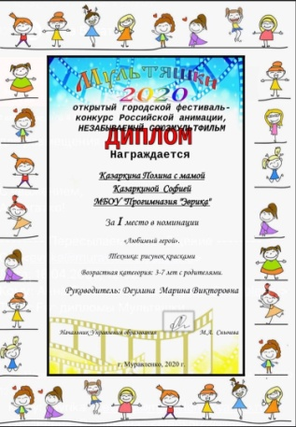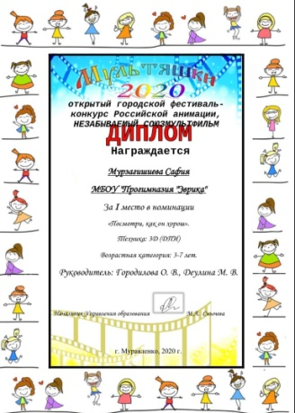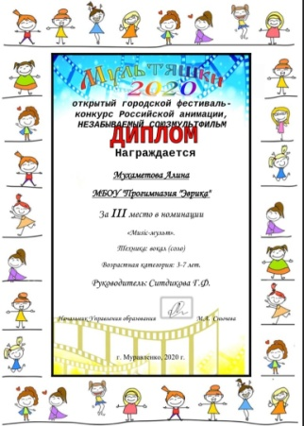
Всероссийский конкурс "Изумрудный Город" https://vk.com/obrazcentrevrica?w=wall-142241286_1192
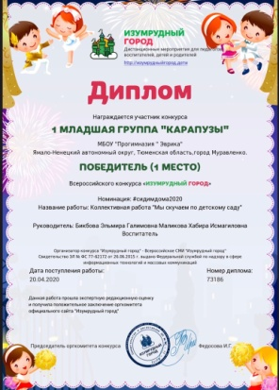
https://vk.com/obrazcentrevrica?w=wall-142241286_1200
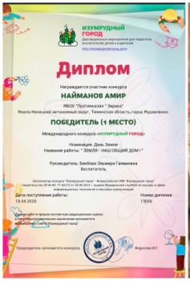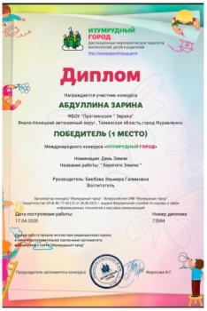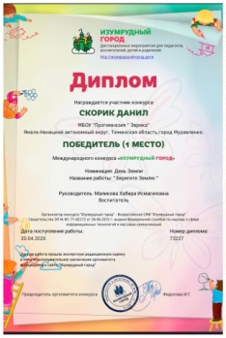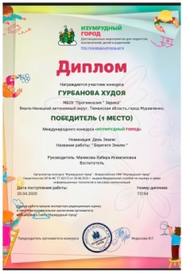
Всероссийский детский конкурс «Весенняя поделка» https://vk.com/obrazcentrevrica?z=photo-142241286_457245122%2Falbum-142241286_00%2Frev
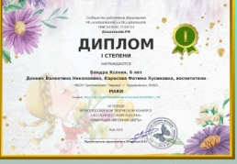
Всероссийский конкурс «Весенний марафон» https://vk.com/obrazcentrevrica?z=photo-142241286_457244039%2Fwall-142241286_1428
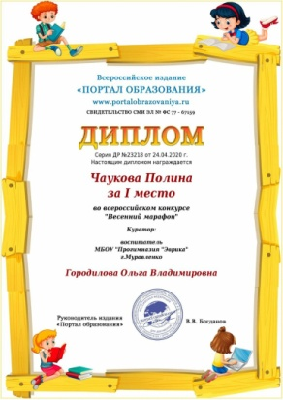
Нравственно-патриотический проект"Родина". Ребята участвовали в викторине "Это великое слово" Победа " https://vk.com/obrazcentrevrica?w=wall-142241286_1427
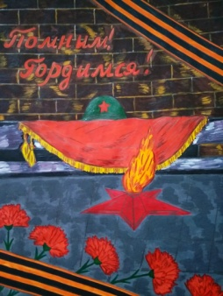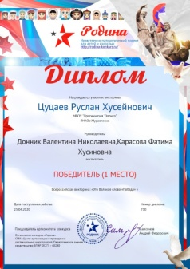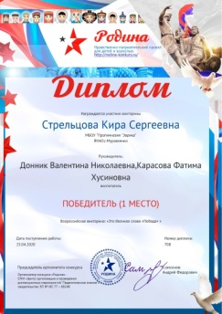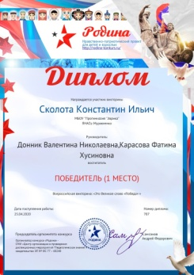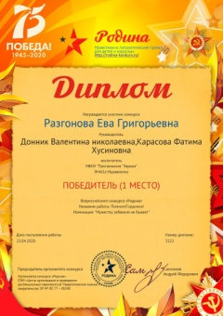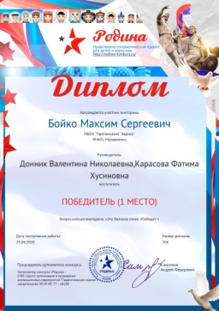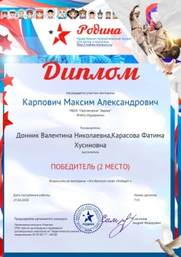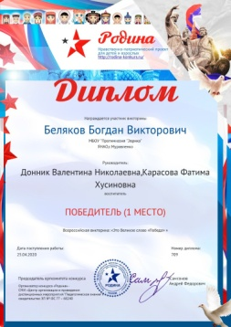
Региональный Конкурс «Северное сияние» https://vk.com/obrazcentrevrica?w=wall-142241286_1645 https://vk.com/obrazcentrevrica?w=wall-142241286_1684
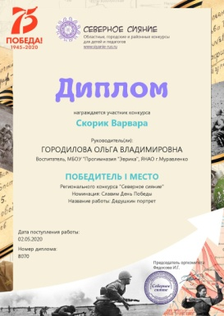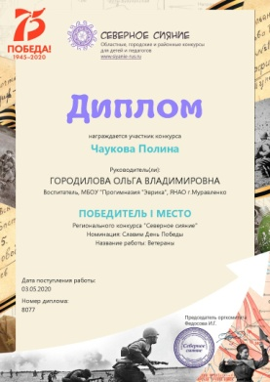
I Региональный конкурс «Моя Югра» https://vk.com/obrazcentrevrica?w=wall-142241286_1157
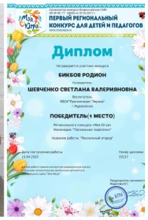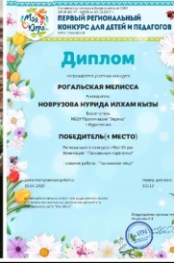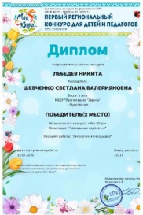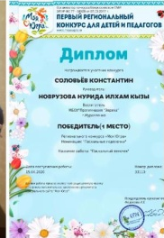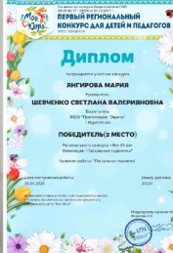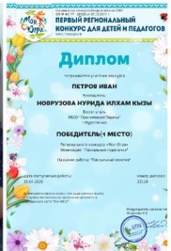
https://vk.com/obrazcentrevrica?w=wall-142241286_1942
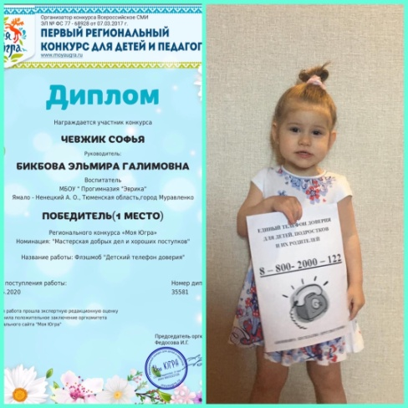
https://vk.com/obrazcentrevrica?w=wall-142241286_1947
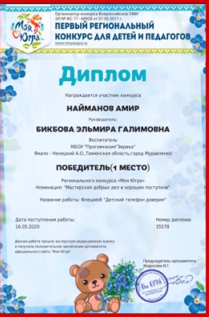
https://vk.com/obrazcentrevrica?w=wall-142241286_1949
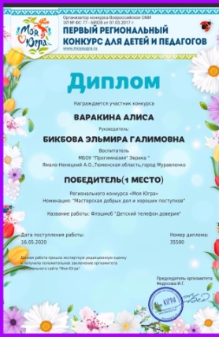
https://vk.com/obrazcentrevrica?w=wall-142241286_1958
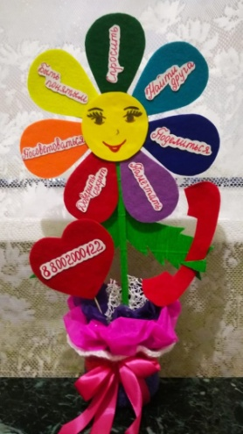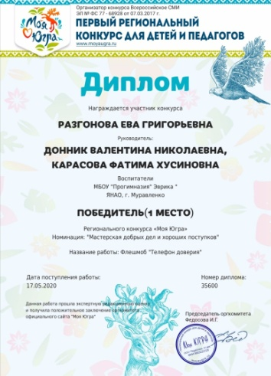
https://vk.com/obrazcentrevrica?w=wall-142241286_1709
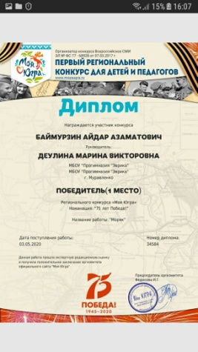
https://vk.com/obrazcentrevrica?w=wall-142241286_1736
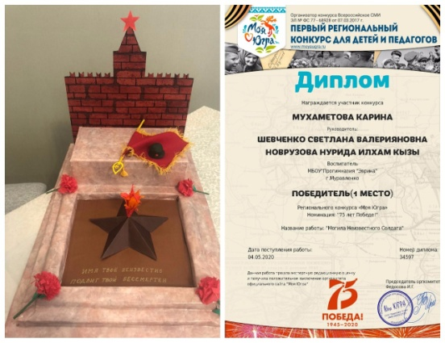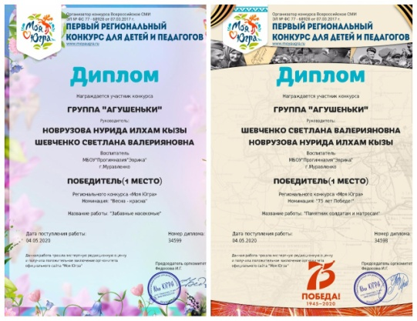
https://vk.com/obrazcentrevrica?w=wall-142241286_1852
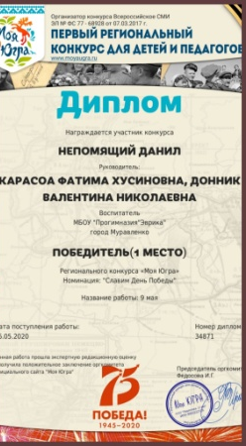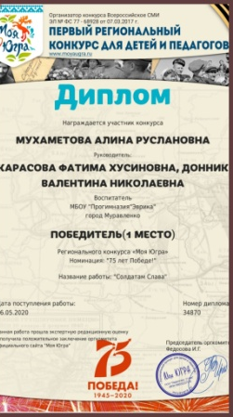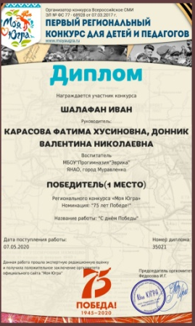
Всероссийский конкурс декоративно- прикладного творчества "Открытка ветерану" https://vk.com/obrazcentrevrica?w=wall-142241286_1913
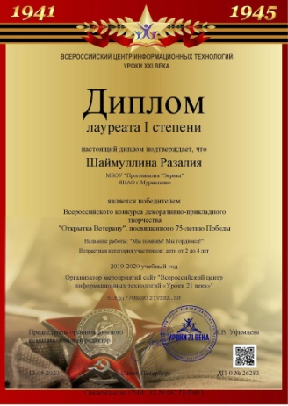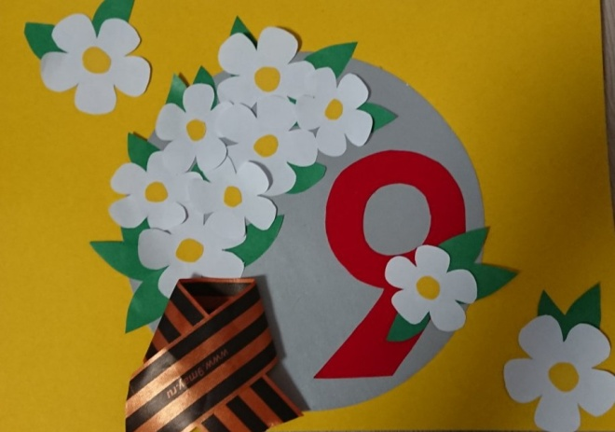
Всероссийский конкурс чтецов, посвящённого 75-летию Победы в Великой Отечественной войне "Помнит сердце, не забудет никогда" https://vk.com/obrazcentrevrica?w=wall-142241286_1998
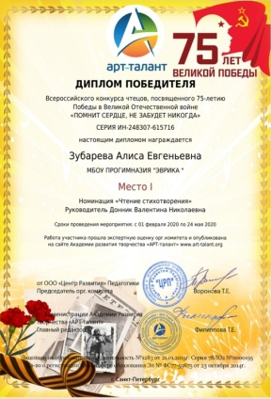
Всероссийский творческий конкурс "ВОЙНА. НАРОД. ПОБЕДА"! https://vk.com/obrazcentrevrica?z=photo-142241286_457245376%2Falbum-142241286_00%2Frev https://vk.com/obrazcentrevrica?w=wall-142241286_2185
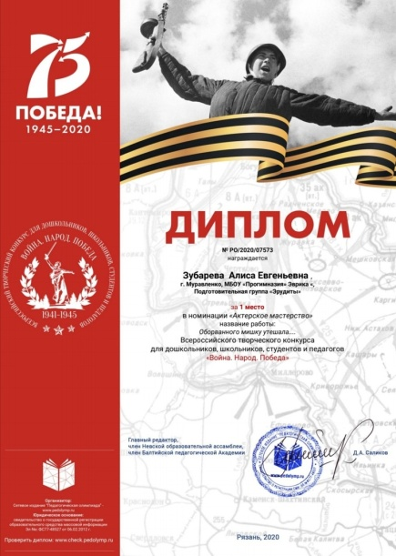
Международном конкурс "Первые в космосе" https://vk.com/obrazcentrevrica?w=wall-142241286_1929
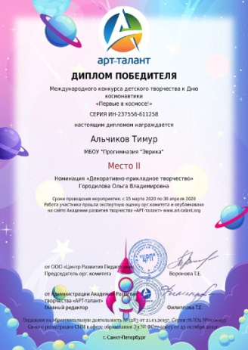
«Международный конкурс детского творчества ко Дню Земли «Земля.Природа.Будущее» https://vk.com/obrazcentrevrica?w=wall-142241286_1972
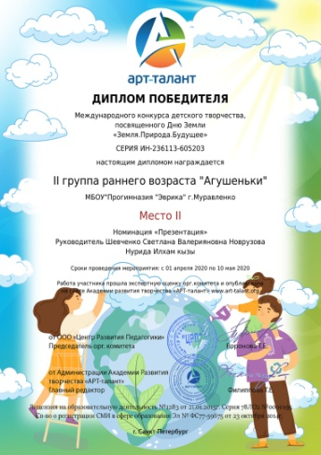
Муниципальный этап Всероссийского конкурса детского творчества"Полицейский Дядя Стёпа - 2020". https://vk.com/obrazcentrevrica?w=wall-142241286_1985
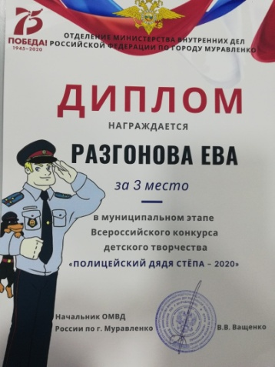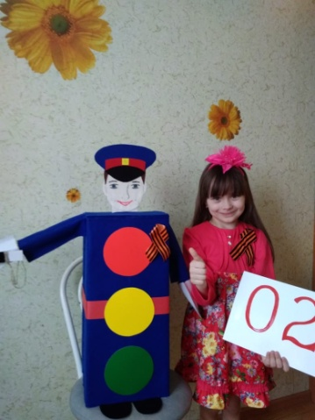
Акции: В преддверии празднования 75-летия Дня Победы воспитанники 1 младшей группы «Карапузы» вместе с родителями и воспитателями приняли участие в акции "Георгиевская ленточка".
https://vk.com/obrazcentrevrica?w=wall-142241286_1418
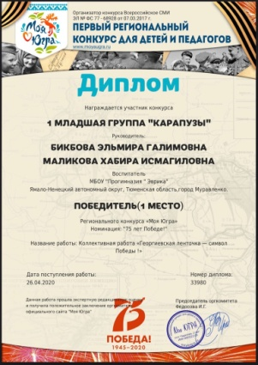
С большим трепетом огромное количество ребят ко дню 75-летия Дня Победы выучили стихотворения и участвовали в акции#ЛетятЖуравлиМуравленко , Окно Победы»
https://vk.com/feed?q=%23%D0%9B%D0%B5%D1%82%D1%8F%D1%82%D0%96%D1%83%D1%80%D0%B0%D0%B2%D0%BB%D0%B8%D0%9C%D1%83%D1%80%D0%B0%D0%B2%D0%BB%D0%B5%D0%BD%D0%BA%D0%BE&section=search
Акция Бессмертный полк
Воспитанники Эврики помнят и гордятся своими прадедами, воевавших на разных линиях фронта!
https://vk.com/obrazcentrevrica?w=wall-142241286_1882
https://vk.com/obrazcentrevrica?w=wall-142241286_1893
https://vk.com/obrazcentrevrica?w=wall-142241286_1879

Также ребята под руководством музыкального руководителя решили поздравить всех ветеранов с днем Победы своими песнями
https://vk.com/obrazcentrevrica?w=wall-142241286_1803
https://vk.com/obrazcentrevrica?w=wall-142241286_1728
75-летие победы - это память, гордость и честь за наших предков, за их героические поступки, за любовь к нашей Родине, которую мы обязаны пронести через свою жизнь и передать будущим поколениям.
Воспитатели из "Прогимназии "Эврика" в честь праздника Дня Победы почтили память героев. Сделали макеты мемориальных комплексов, которые находятся в городах героях. Помните героев! Пусть твердо стоят памятники героям. Мы помним, мы гордимся! https://vk.com/obrazcentrevrica?w=wall-142241286_1877
Флешмобы и челленджи
Челлендж "ИЗОизоляция"
В режиме самоизоляции воспитанники и воспитатели создавали свои версии известных картин из подручных материалов и собственных тел!
https://vk.com/obrazcentrevrica?w=poll-142241286_371668321
Интернет-флешмоб «Детский телефон доверия доступен в каждом уголке России».
https://vk.com/obrazcentrevrica?w=wall-142241286_1947
https://vk.com/obrazcentrevrica?z=photo-142241286_457245120%2Fwall-142241286_1949
https://vk.com/obrazcentrevrica?z=photo-142241286_457245125%2Falbum-142241286_00%2Frev
https://vk.com/obrazcentrevrica?z=photo-142241286_457245123%2Fwall-142241286_1958
https://vk.com/obrazcentrevrica?w=wall-142241286_1965

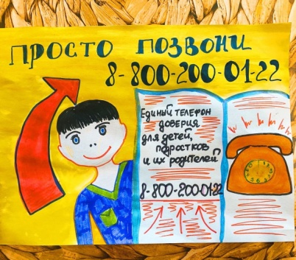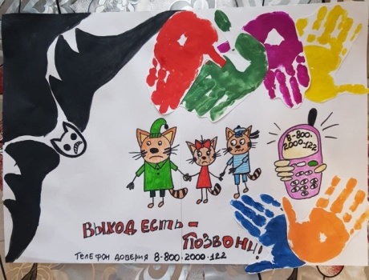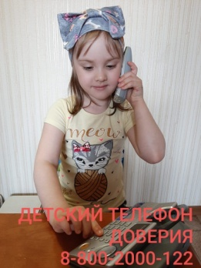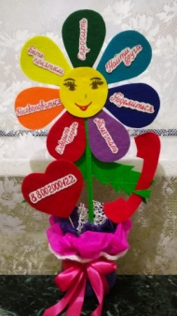
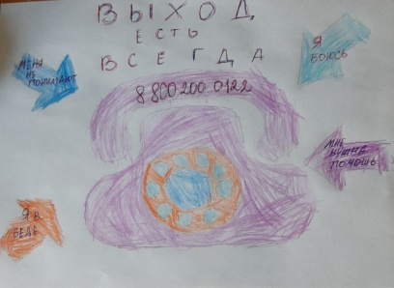
Несмотря на такую загруженность во время самоизоляции ребята находят время помогать своим родителям
https://vk.com/obrazcentrevrica?w=wall-142241286_1177
https://vk.com/obrazcentrevrica?w=wall-142241286_1323
https://vk.com/obrazcentrevrica?w=wall-142241286_1180 https://vk.com/obrazcentrevrica?w=wall-142241286_1360

Воспитатели "Прогимназии "Эврика" решили поддержать в это нелегкое время своих воспитанников и их родителей и записали свое обращение к ним: "Вы дома, но мы с вами"!
https://vk.com/video-142241286_456239125?list=0ef12f71d65e8f89d6

В детских садах Муравленко продолжается реализация проекта «Ботаникус». Так у детей города появляется возможность проследить, как устроен процесс посадки растений и уход за ними. И чтобы не оставлять нашу теплицу без сажанцев, ребята решили дома ,находясь на самоизоляции заняться посевом огородных культур.
Воспитатели и воспитанники. Прогимназии «Эврика» не сидят без дела, трудятся на собственном огороде « Огород в Простоквашино».
Посадили огород,
Посмотрите что растет!
Будем мы ухаживать,
Будем поливать,
Будем за росточками
Дружно наблюдать!
Время-времечко идет
Поспевает огород.
Посмотрите на наши грядки
Все ли там у нас в порядке?
Удивляется народ,
Что за чудо огород?
Здесь редис есть и салат
Лук, петрушка и шпинат,
Помидоры, огурцы
Зреют дружно – молодцы!
И все дружно говорят
«Мы растем здесь для ребят
За усердие и труд
Урожай весь соберут!

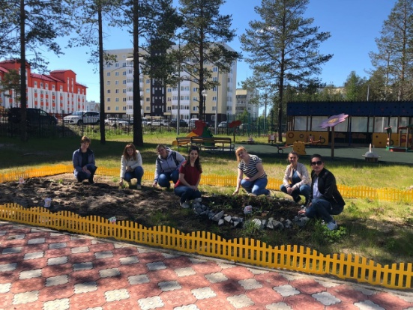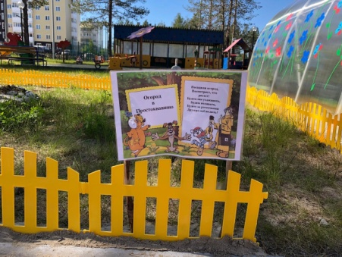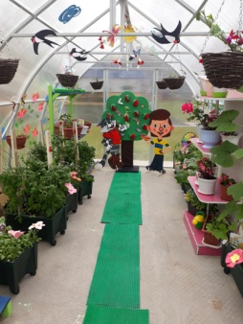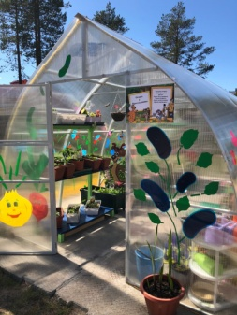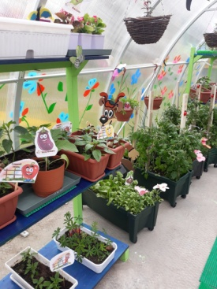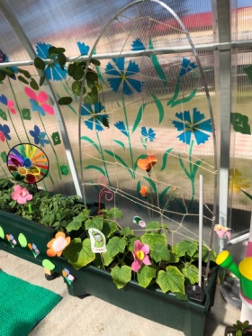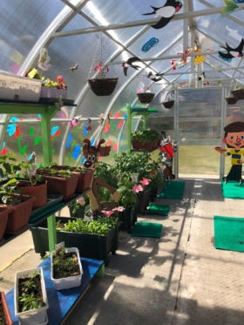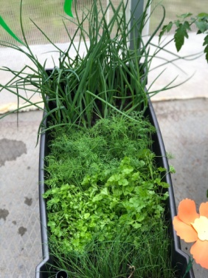
https://vk.com/obrazcentrevrica?w=wall-142241286_2124
https://vk.com/obrazcentrevrica?w=wall-142241286_2084

Выпускной бал в детском саду - особое событие для каждого ребенка и его родителей. Кажется, еще недавно он начал ходить в детский сад, но уже скоро - это будущий первоклассник. Пришло время сказать "До свидания!" воспитателям и педагогам, успевшим стать за пять лет такими родными, своей группе, любимым игрушкам. И несмотря на режим самоизоляции выпускной бал для ребят подготовительной группы состоялся.
https://vk.com/obrazcentrevrica?w=wall-142241286_2209

Таким образом, внедряя дистанционные формы обучения для дошкольников, мы получили положительные отзывы родителей. Эмоциональное напряжение в семьях спало. Общение детей и родителей стало интересным и насыщенным. Дистанционное обучение позволило детям не скучать и проводить с пользой время дома, получить больше внимания, любви и общения со стороны самых близких ему людей. Родители лучше узнали своих детей: их интересы, потребности, желания и способности. А атмосфера дома стала спокойной, комфортной и доброжелательной. Ведь самое главное для ребенка - чувствовать себя нужным и быть любимым! Это необходимые условия развития каждого ребенка!

